Novembre 2016

ASTRID LED: COMFORT E SOSTENIBILITÀ

GEWISS presenta la nuova famiglia ASTRID di sistemi da incasso a LED per il terziario.

Con i nuovi sistemi di illuminazione a LED da incasso per il terziario della serie ASTRID, GEWISS introduce nuove soluzioni in grado di dare risposta alle più moderne esigenze di illuminazione. I nuovi prodotti della serie ASTRID sono pensati per offrire più comfort e sostenibilità allo spazio lavorativo rendendolo un ambiente piacevole ed elegante.

UNA FAMIGLIA COMPLETA PER OGNI ESIGENZA

ASTRID LED è l’innovativa linea di apparecchi da incasso professionali con tecnologia LED, progettata per rispondere a diversi ambiti applicativi quali uffici, hotel, strutture ricettive e tutte le aree del terziario in genere. Una famiglia in grado di garantire le più elevate prestazioni illuminotecniche, il massimo risparmio energetico ed un elevato comfort visivo.

La famiglia si compone di:

* 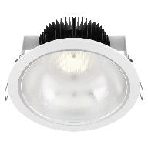**ASTRID ROUND***Incassi tondi a LED*

Downlights da incasso dalla forma circolare, disponibili in due differenti tipologie di ottiche: a fascio largo, per un’illuminazione diffusa ed uniforme, e a fascio stretto, per un’illuminazione puntale e d’accento.

* 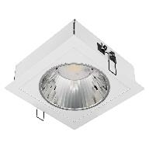**ASTRID SQUARE***Incassi quadri a LED*

Downlights quadrati da incasso, disponibili in due differenti tipologie di ottiche e in due differenti temperature di colore (3000 e 4000 K). È possibile ordinare la versione DALI per la regolazione del flusso luminoso.

* 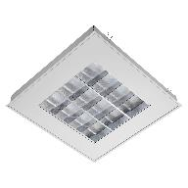**ASTRID 60x60***Incassi modulari a LED*

Incassi modulari 60x60 cm, disponibili in tre differenti tipologie di ottiche: diffondente, per un’illuminazione morbida e diffusa, prismatizzata e dark light, ideali per installazioni in uffici e sale conferenze anche con presenza di videoterminali.

* 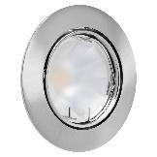**ASTRID 75***Incassi decorativi a LED*

Apparecchi da incasso decorativi con sorgente LED da 10W (1000 lm). In tutte le versioni, l’anello di finitura in alluminio pressofuso è orientabile per facilitarne il puntamento del fascio luminoso ed è disponibile nella versione bianco lucido, alluminio metallizzato, oro e bronzo.

Gli incassi della Serie ASTRID LED sono in grado di garantire un risparmio energetico superiore al 50% rispetto alle tradizionali soluzioni con lampade fluorescenti T8 elettroniche. In questo modo aziende e strutture ricettive possono ottenere una notevole riduzione dei costi: almeno il 40% del consumo energetico è infatti attribuibile all’illuminazione e oltre il 70% delle installazioni esistenti si basa su tecnologie obsolete ed inefficienti.

LA TECNOLOGIA LED

L’affermazione della tecnologia LED nell’illuminazione funzionale rappresenta la più importante rivoluzione dell’ultimo decennio nel mondo illuminotecnico. Grazie al rapido miglioramento delle prestazioni dei LED è oggi possibile realizzare soluzioni per ambienti interni ed esterni garantendo la massima efficienza luminosa, un cospicuo risparmio energetico nonché una luce dinamica in grado di adattarsi ai diversi ambiti applicativi.

Utilizzare apparecchi a LED in ambienti interni, in particolare negli uffici, presenta una serie innumerevoli di vantaggi. Da un punto di vista estetico, una luce non invasiva, il più possibile naturale, può infatti influire favorevolmente sull’umore di chi lavora e sulla sua salute. Da un punto di vista economico, l’adozione della tecnologia LED consente di ottenere un notevole risparmio energetico, garantito dal basso consumo, dalla lunga durata, da una bassa manutenzione e da maggiori prestazioni rispetto ad un impianto di illuminazione tradizionale. Non stupisce, quindi, che i LED stiano trovando una forte applicazione nel settore terziario.